DOSSIER D’ANALYSE

**ASCENSEUR A POISSONS**

**SOMMAIRE**

INTRODUCTION page

DESCRIPTION DU SYSTEME page

CONTRAINTES page

CATALOGUE D’ACTEURS page

DIAGRAMME DES CAS D’UTLISATION page

PREMIER MODELE OBJETS page

DIAGRAMMES DE SEQUENCE page

MAQUETTE DES INTERFACES HOMME MACHINE page

ANALYSE DES RISQUES page

PLAN DE TESTS DE VALIDATION page

PLAN DES INCREMENTS page

**INTRODUCTION**

L’eau des rivières est un atout majeur pour la production d’hydroélectricité en France. En effet depuis très longtemps de nombreux barrages ont vu le jour sur ces dernières permettant ainsi d’alimenter les centrales.

Ces barrages représentent une gêne réelle pour certaines espèces de poissons, qui ont besoin de remonter le cours des rivières.

Pour palier à cet inconvénient, un système d’ascenseur dédié peut-être installé au niveau de ces centrales. On trouve, dans ce domaine, de nombreuses variantes de ce système. Ces ascenseurs permettent aux poissons de remonter le cours de la rivière en « sautant » le barrage, donc l’installation hydroélectrique comme le montre le schéma ci-après.

**AMONT**

**ASCENCEUR**



**AVAL**  **canal de rejet**



**Canal d’attrait**

**DESCRIPTION DU SYSTEME**

Aujourd’hui le système installé sur le barrage de Castet dans les Pyrénées Atlantique est monté autour d’un automate programmable, une fois la mise en service effectuée (sur le site) le système fonctionne alors de façon permanente.

Cependant la SHEM s’intéresse à une autre solution, plus légère en terme d’installation, qui serait conçue autour d’un bus CAN/CAN Open.

De plus, la SHEM qui a déjà automatisé ce système, aimerait l’améliorer en

programmant des séances qui pourront être lancées à différentes heures de la journée ou du mois, sans qu’un agent soit obligé de passer sur le site.

Le système actuellement utilisé par la SHEM comprend :

* une ***vanne sous marine***permettant de créer une lame d’attrait, et manœuvrée par un ***vérin hydraulique.***
* une ***grille*** verticale mobile assurant la séparation entre la cage et le canal d’attrait manœuvrée par un ***vérin hydraulique***.
* un ***ascenseur*** qui est constitué de :
  + La ***tour d’ascenseur***
  + Une ***cuve à poissons*** comprenant un bac de 500 litres avec un ***système de cames*** permettant de la faire basculer vers l’***entonnoir*** lorsqu’elle est en position haute.
  + Un ensemble de guidage vertical.
  + L’***armoire électrique*** de l’ascenseur surplombée.
  + D’un ***coffret automate***.
  + Un ***treuil électrique*** de levage de cuve, équipé d’une sécurité de surcharges (2 tonnes maximum).
  + Une ***centrale hydraulique (pression d’huile)*** pour manœuvrer les ***vérins*** de ***vanne sous-marine*** et de ***grille***.
  + Un ***coffret pêcheur*** pour effectuer certaines commandes manuelles.
* Un ***entonnoir*** de vidange de la cuve situé au niveau haut de la tour.
* Une ***goulotte de vidange*** dans le canal de rejet, située en haut de la tour également, et équipée d’une ***pompe d’attrait FLYGT*** (alimentation vers le circuit de rejet avec un débit de 50 litres/seconde).
* Une ***conduite forcée*** en bout de goulotte permettant la descente des poissons dans un canal d’accueil amont.



Centrale hydraulique

Conduite (forcée)

Goulotte de vidange

*Position basse*

*Position haute*

Coffret pêcheur

Treuil

Automate

**AMONT**

**AVAL**

Grille

**CONTRAINTES**

* ***CONTRAINTE DE DÉVELOPPEMENT***

Le respect d’un cycle incrémental, et pour chaque cycle le respect d’un cycle en V.

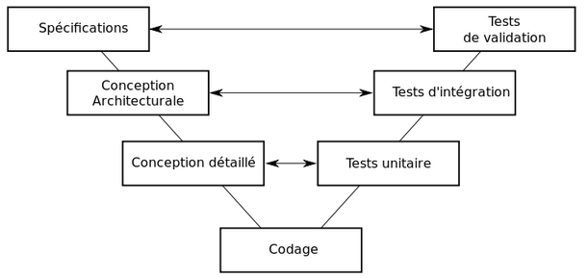

* ***CONTRAINTE DE L’ENVIRONNEMENT***
* Logiciel BOUML (*version 4.22.1)*  pour la partie Analyse et Conception.
* Système exploitation : Windows XP Professionnel sur tous les PC utilisés

pendant le développement et sur l’embarqué.

* Environnement de développement : Qt Créator *(version 2.0.1)*
* Respect du protocole CAN/CAN Open.
* ***CONTRAINTE ECONOMIQUE***

Un certain nombre de coupleurs CANOpen et de modules E/S seront disponibles en fonction du budget.

* ***CONTRAINTE DE QUALITÉ***
* Robustesse
* Portabilité
* Maintenabilité
* Simple d’utilisation
* ***CONTRAINTE DE FONCTIONNEMENT***
* Avant le démarrage d’une séance, la pompe FLYGT doit être lancée à condition que le niveau d’eau en amont soit suffisant.
* En fin de séance, la cage doit être ramenée en position haute, et la grille en position basse.
* En plus de programmer et de réaliser des séances, le système doit permettre :
  + de tester de façon individuelle les appareillages :
    - la vanne lame d’attrait
    - la cage (monter/descendre)
    - la grille (ouvrir/fermer)
* Contrôler les paramètres de sécurité (surcharge et température de l’huile) pendant la réalisation d’une séance. Toute anomalie entrainera l’arrêt de la séance.

**CATALOGUE D’ACTEURS**

* ***AGENT***

L’agent permet de commander le fonctionnement global de l’ascenseur, il peut programmer, lancer et stopper des séances à l’aide d’un panneau de commande. Il peut aussi tester les appareillages pour vérifier leur bon fonctionnement.

* ***SEANCE***

Une séance peut être composée d’un ou plusieurs cycles programmés par un agent. Plusieurs informations doivent être définies avant le lancement d’une séance, comme par exemple : le temps d’attente de vidange, le nombres de cycles à effectuer... etc.

* ***POMPE***

La goulotte de vidange est équipée d’une pompe d’attrait FLYGT qui débite 50 litres/s pour l’attrait du poisson vers le déversoir de saut et 5 litres/s pour le rejet du poisson en amont du déversoir.

* ***VANNE D’ATTRAIT***

La vanne d’attrait se trouve sous l’eau (vanne sous-marine) et provoque une lame d’attrait permettant aux poissons d’êtres aspirés vers la cuve. Elle est commandée par la centrale hydraulique.

* ***GRILLE***

La grille permet de bloquer l’accès à la cuve et de maintenir ce qu’elle contient. Elle est commandée par la centrale hydraulique.

* ***CUVE ASCENSEUR***

La cuve est un bac d’un volume de 500 litres contenant les poissons pris en temps de pêche. Un système de cames permet de faire basculer son contenu vers l’entonnoir lorsqu’elle se trouve en position haute.

* ***CAPTEURS***

Les capteurs permettent de retourner la positon de l’ascenseur, le niveau d’huile et sa température, de détecter une surcharge...

**DIAGRAMME DES CAS D’UTILISATION**

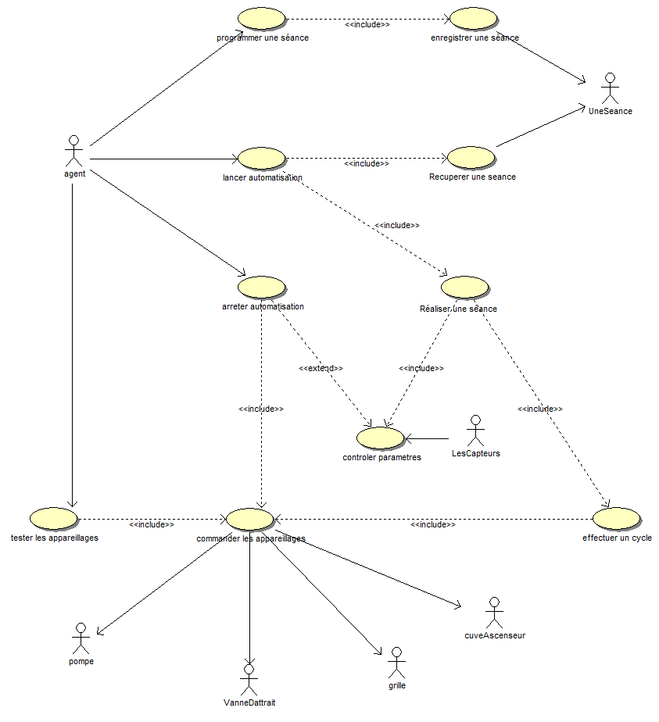

**VI) PREMIER MODELE OBJETS**

**VII) DIAGRAMMES DE SEQUENCE**

Cette partie doit être particulièrement soignée

Tous les cas d’utilisation doivent être décrits par un DS.

**On met un diagramme par page avec titre, objectif, pré-condition, et post-condition**

On peut aussi apporter quelques précisions textuelles, c’est plutôt conseillé

**VIII) MAQUETTE DES INTERFACES HOMME MACHINE**

Toutes les interfaces doivent être décrites, une par page

**IX) ANALYSE DES RISQUES**

Risques liés au développement, aux contraintes etc…

**X) PLAN DE TESTS DE VALIDATION**

**XI) PLAN DES INCREMENTS**